Skydda dig
Världen är under attack! Mångmiljardärsbrottslingar skapar en ny världsordning som kommer att införa världsomspännande tyranni. Registrera dig och lär dig att försvara dig själv.

BLI MEDLEM

WHO instruerar skolor att lära småbarn onani och sex i skolan
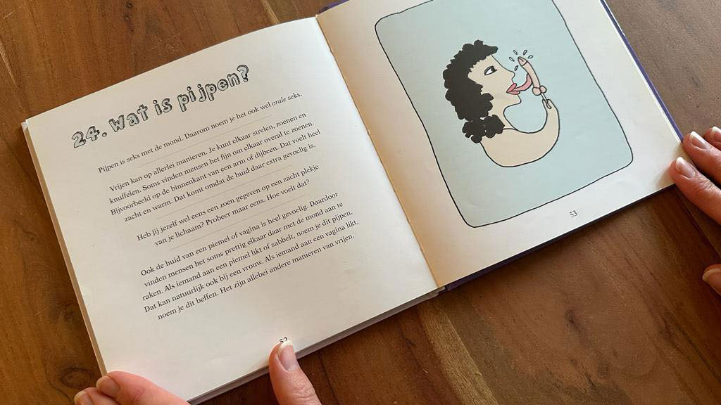
Barn tittar på pornografi i skolan och övar sedan tillsammans, som en del av "omfattande sexualupplysning", enligt instruktioner från Världshälsoorganisationen och FN.
Nedan hittar du två skärmdumpar från officiella dokument publicerade av Världshälsoorganisationen och FN. De instruerar skolor över hela världen att lära småbarn onani och sexuella tekniker.

WHO-standarder för sexuell utbildning i Europa, sidan 40
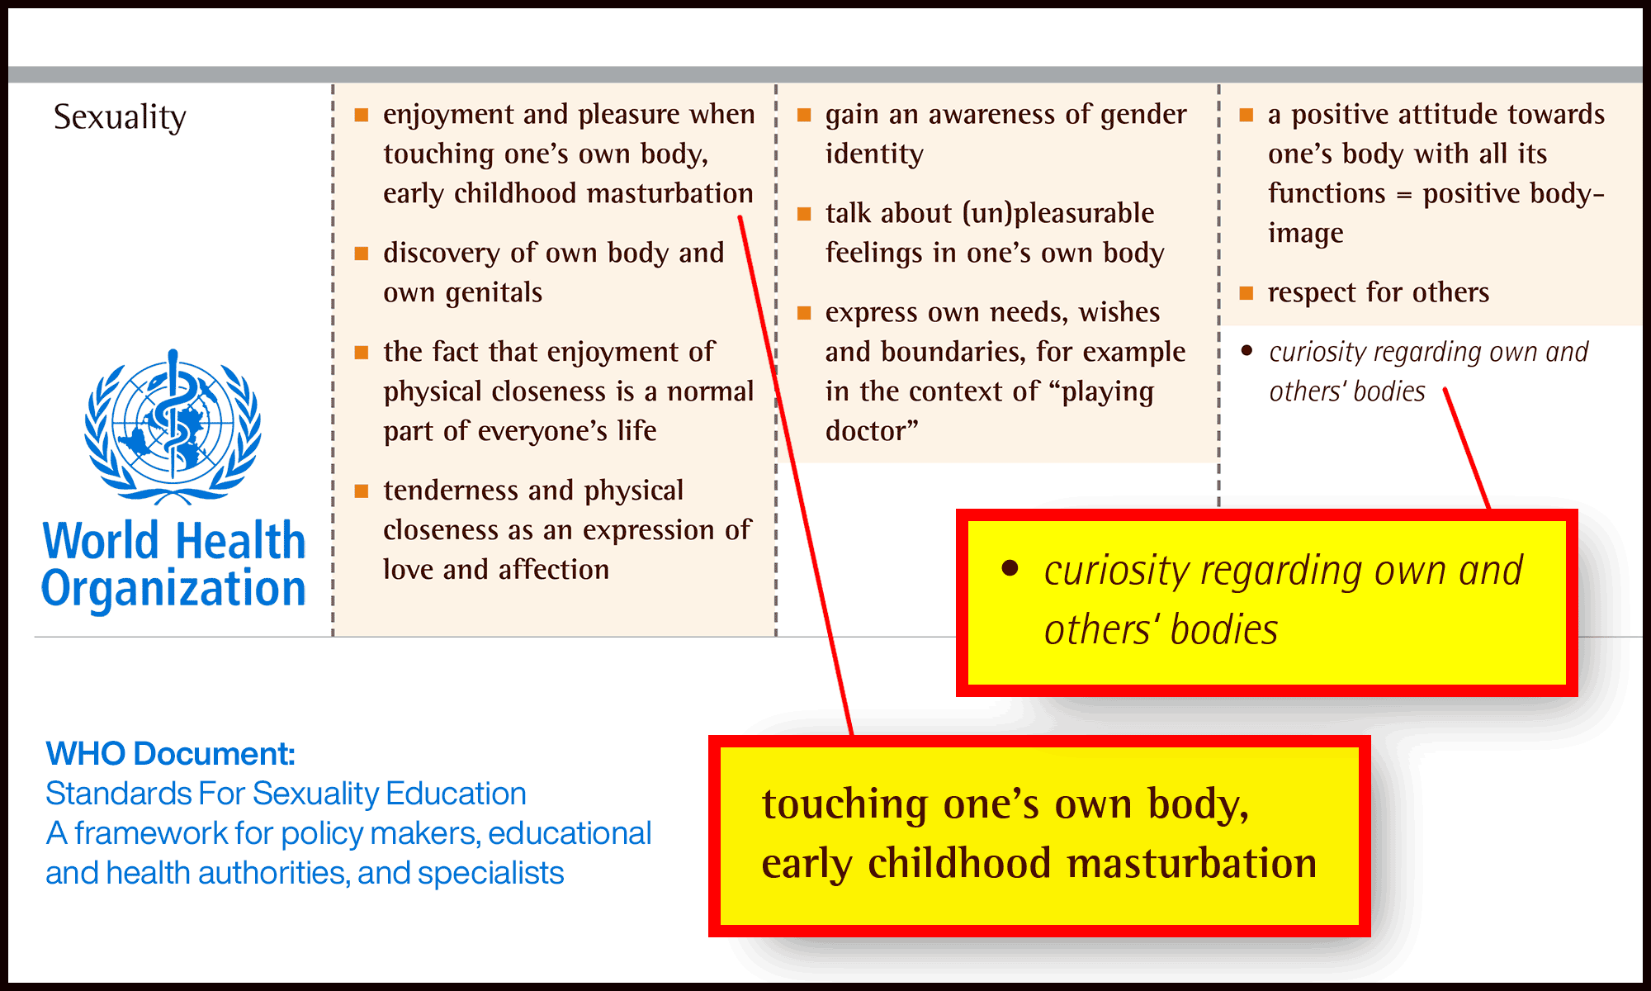
LADDA NER PDF
WHO:s internationella tekniska vägledning om sexuell utbildning, sidan 71
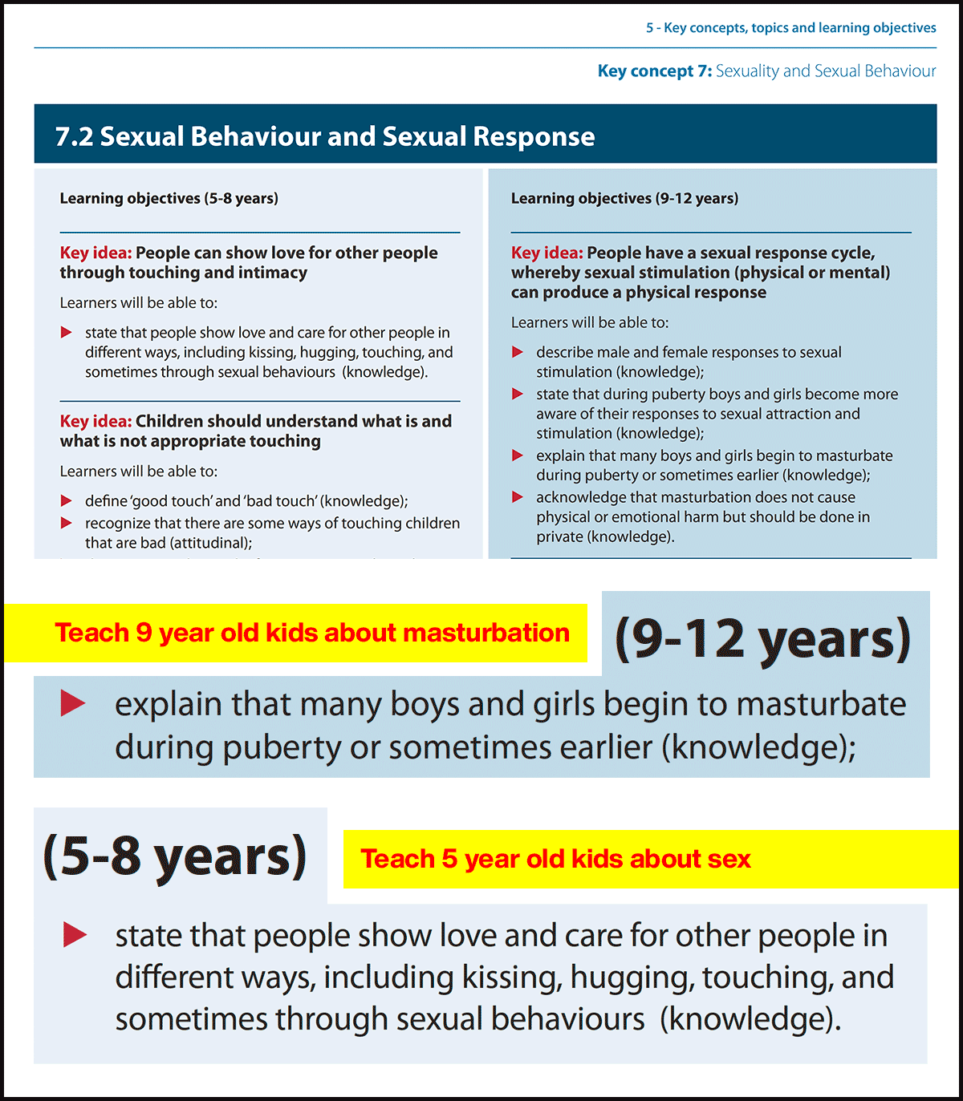
LADDA NER PDF
Nedan ser du en affisch skickad till tusentals skolor, som en del av denna "omfattande sexualundervisning". Det här är en holländsk affisch från Nederländerna, som jag översatte till engelska för din bekvämlighet. Den är utgiven av Rutger, en statligt finansierad organisation som ansvarar för sexualundervisning i skolan. Den här affischen berättar bokstavligen för barn att pojkar ska ha sex med pojkar, och det borde även flickor med flickor.
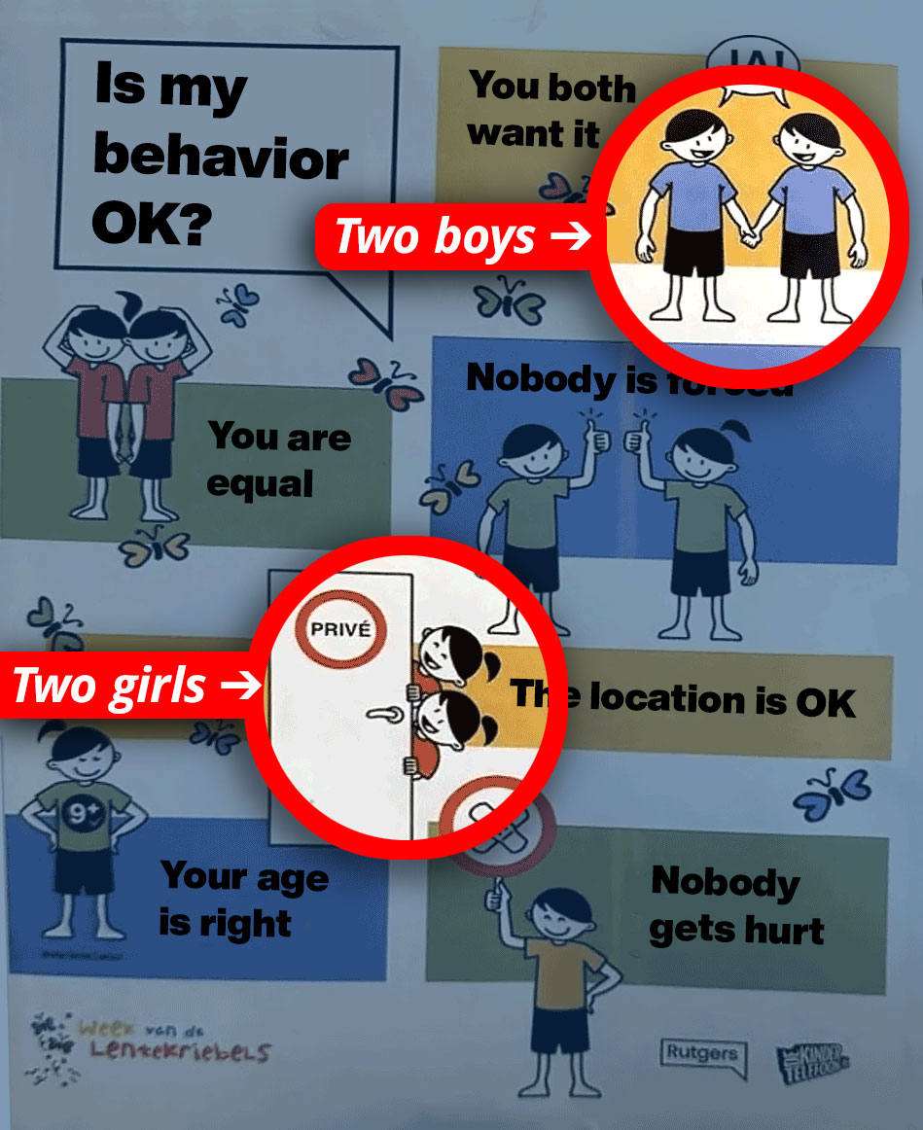
Detta är fullblåst homosexualitet som drivs in i grundskolor, på intet ont anande barn.
Nedan hittar du bilder på lekplatser för barn. Låt det bara sjunka in att dessa godkändes av lokala myndigheter och skolor...
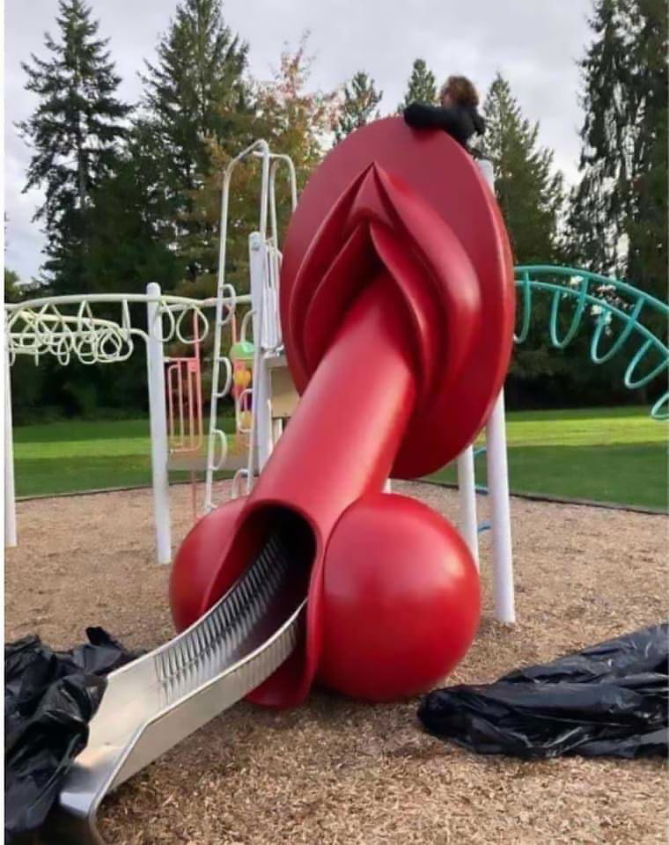
Jag har fått mejl från föräldrar som vittnar om hur deras barn verkligen blir angripna i skolor i USA. Berättelserna är skrämmande. Sexuella övergrepp sker under täckmanteln av "omfattande sexualupplysning". Ett exempel på ett mejl jag fick från en förälder:
"Allt du rapporterar hände henne. Att använda en annan tjej för att röra vid min dotter (onani), hemska dåliga ord, pornografi med hennes mobiltelefon."
Det delas ut barnböcker i skolor som lär små barn hur man slickar varandras könsorgan.
En annan barnbok som skjutits in i skolor i Europa, innehåller följande citat:
"Exempel på saker du kan göra med sex är (tunga) kyssar, smeker, klappar (slickar slidan), piping (slickar/suger penis), fingersättning, runkar, kuk-i-vaginasex (vaginalt sex) och kuk -sex i anus (analsex)".
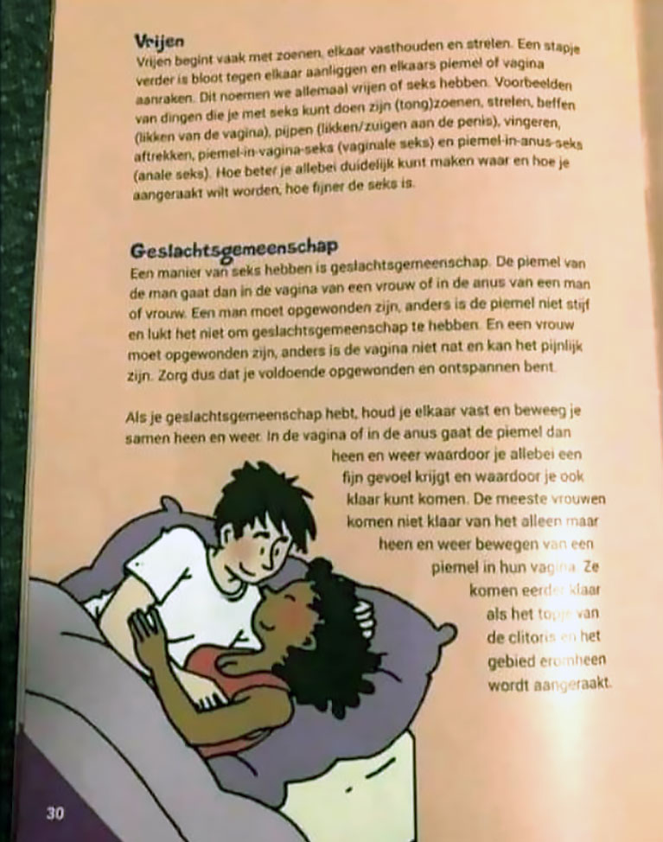
Sexualitetsklasser anordnas där små barn tittar på pornografi och ägnar sig åt sexuella aktiviteter med varandra. Instruktionerna till läromedlet lyder:
"Se till att ingen spelar in eller filmar det här. Vi måste hålla dessa klasser säkra”.
Detta händer inte bara i Europa, utan över hela världen, som en del av FN:s Agenda 2030 och WHO:s direktiv för sexualundervisning. Här ser du logotyperna tryckta på guiden WHO International Technical Guidance on Sexual Education :
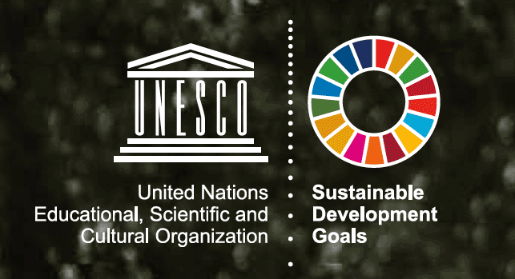
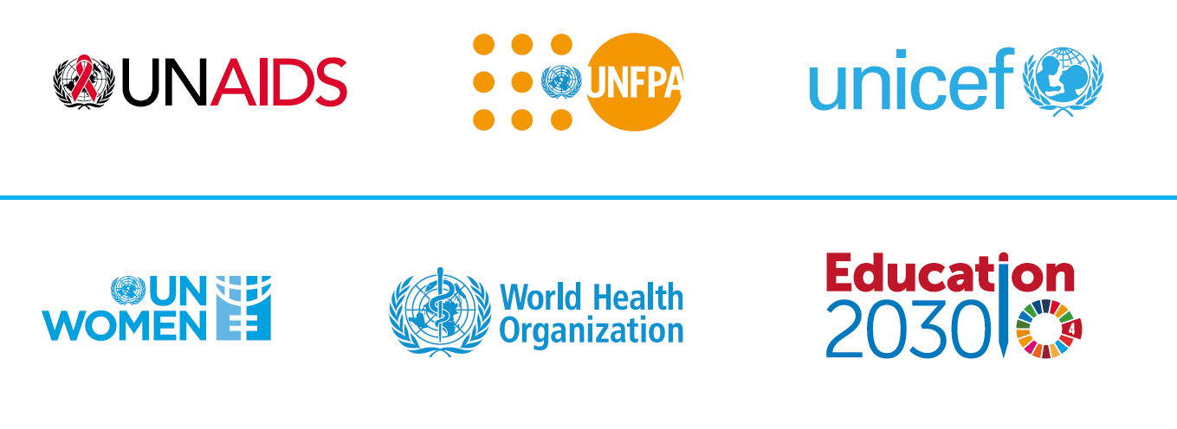
Som vi kan se främjas detta av UNICEF, WHO och FN. På sidan 71 instruerar den här guiden skolor över hela världen att lära små barn olika sexuella tekniker och onani.
Sexualiseringen av barn görs till och med på global företagsnivå, som vi har sett med muggarna från MacDonalds, som – när de vänds på rätt sätt – visar barn engagerade i sexuella handlingar.
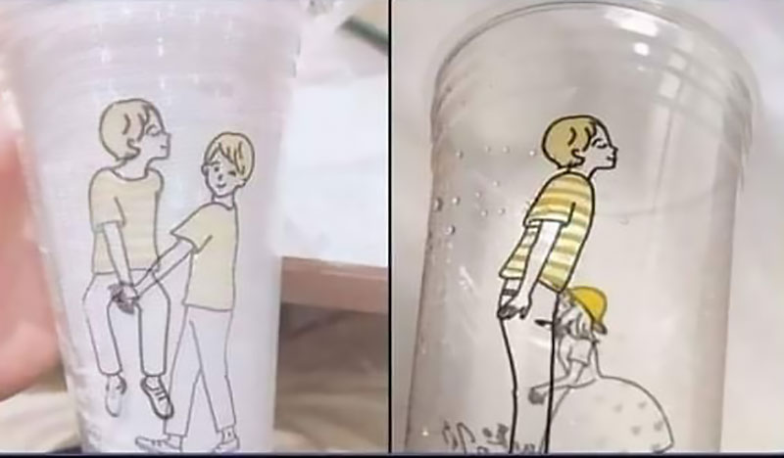

Normaliserande pedofili
Varför sexualiseras barn över hela världen? Som vi har avslöjat i vår bevisrapport " Barnmisshandel och mord av högnivåtjänstemän " är pedofili utbredd bland regeringstjänstemän och finanseliten. Deras agenda är att normalisera deras dolda metoder för övergrepp mot barn.
Utgivare av skolmaterial för sexualundervisning i Nederländerna, Europa, är Rutger, en organisation som har försökt få pedofili legaliserad i många år. Det är mycket alarmerande att det är de som valdes ut av regeringen för att skapa detta material – en organisation som är känd för att kämpa för normalisering av pedofili.
Målet är tydligt: ​​sexualisera små barn, så att pedofili blir mainstream.
Den fasa detta kommer att släppa lös på mänskligheten är outsäglig. Alla som vet något vet att detta traumatiserar barn för alltid. Alla som personligen har upplevt sexuella övergrepp kan bekräfta detta.

Perverterad sexualitet
ödelägger mänskligheten
Vi vet alla att sexualitet är en fråga om kärlek, intimitet, säkerhet och att vara trogen en person, som du förbinder dig till. Sexualitet är en kraftfull kraft som kan tillfoga människor outsäglig skada när den uttrycks felaktigt. Man ägnar sig inte bara åt alla typer av sexuella handlingar med nästan vem som helst. Än mindre att lära små barn att göra detta med sina vänner och till och med i klassrummet.
En pervers sexualitet ödelägger mänskligheten. Människor som är beroende av pornografi till exempel, utvecklar sociala, relationella, känslomässiga och andliga problem.
Istället för kärlek, respekt och intimitet... allt de vet är en självisk önskan att tillfredsställa sina egna lustar. Sexualitet blir totalt frånkopplad från kärlek, acceptans och intimitet. Det lämnar dig med en djup känsla av ensamhet, eftersom ingen kärlek är inblandad överhuvudtaget. Det förvandlar människor till rovdjur, eftersom de utvecklar en attityd att betrakta andra människor som lustobjekt, istället för värdefulla människor som behöver vårdas och skyddas.
Sedan massdistributionen av pornografi har sexuella övergrepp mot barn i hemmet exploderat, eftersom vuxna har terroriserats med en pervers form av sexualitet, som tvingar dem att tillfredsställa sina lustar genom att förtära sina egna barn.
För femtio år sedan ansågs pornografi vara ond, men på senare år har den blivit mainstream. Samma sak kommer att hända med pedofili om vi inte står emot det.

Fall inte för deras magiska trick
WHO och FN anställer mästerliga ordmagiker som kan få denna skräck att låta som en underbar sak. När man läser deras dokument förklaras allt på ett sådant sätt att man får en känsla av att de är helgon direkt från himlen som menar så väl och vill hjälpa världen.
Men det är extremt bedrägeri, eftersom det som faktiskt sägs, och det som bokstavligen görs i skolorna, är massövergrepp mot barn.
Vänligen var skarp i ditt sinne och lär dig att urskilja när du läser FN:s och WHO:s dokument. Förstå vad dessa riktlinjer faktiskt innebär. Kom ihåg att det här är organisationerna som har släppt lös pandemin på mänskligheten, de är de som undertryckte varje fungerande behandling för C0VID, de är de som censurerar miljontals läkare och forskare över hela världen, de är de som beordrar de mycket giftiga injektionerna som är dödar miljoner, det är de som driver på för en världsregering, och så vidare.
Vi har att göra med psykopater av det värsta slaget, som har förmågan att dölja sina mest skändliga brott under ett lager av vackra ord som påstår sig hjälpa världen.
Samtidigt som de aggressivt förstör alla mänskliga rättigheter världen över under pandemier, hävdar de att de skyddar "den mänskliga rätten att lära barn att onanera vid 5 års ålder". Att normalisera pedofili och barnmisshandel är inte en del av "mänskliga rättigheter". Se genom deras rökridåer och raffinerade metoder för att hypnotisera mänskligheten med magiska ordspel.

Hjälp oss skydda barnen
Jag brinner, och det gör min fru, familj och vår personal också, att ta en världsomspännande ställning mot detta, och skapa världens bästa resurser för att informera mänskligheten om denna djävulska agenda. Det du har sett i dessa två mejl är bara några exempel på mängden bevis jag har. Jag förbereder att skapa en djupgående bevisrapport som kommer att översättas till dussintals språk.
Om du har information om dessa metoder i ditt land eller samhälle, skicka den till mig: network@stopworldcontrol.com
Jag ber er djärvt att stå med oss ​​på ett kraftfullt sätt och göra en generös donation idag som gör det möjligt för oss att tilldela alla nödvändiga arbetare till detta projekt, så att vi kan varna miljoner – och förhoppningsvis miljarder – över hela världen, för att skydda barnen. Men vi behöver din hjälp.
Donera idag. Låt oss rädda barnen!

Vänligen ignorera inte detta, som nästan alla gör.
Vara annorlunda. Stå med oss ​​i denna kamp. Vi kan inte göra detta ensamma.
Gå hit för att stödja detta kritiska uppdrag

KRITISK INFORMATION FÖR MÄNSKLIGHETEN

BROTT MOT MÄNSKLIGHETEN , VÄRLDSDOMINATION

Hur Smart Cities kommer att låsa in mänskligheten i koncentrationsläger utomhus

Läs mer
Hur Smart Cities kommer att låsa in mänskligheten i koncentrationsläger utomhus
BROTT MOT MÄNSKLIGHETEN

"Pedofiler kommer att rädda världen", hävdar World Economic Forum

Läs mer
"Pedofiler kommer att rädda världen", hävdar World Economic Forum
BROTT MOT MÄNSKLIGHETEN , VÄRLDSDOMINATION

En centralbanks digitala valuta skapar oöverträffade möjligheter för tyranni

Läs mer
En centralbanks digitala valuta skapar oöverträffade möjligheter för tyranni
BROTT MOT MÄNSKLIGHETEN , CYBORGS , VÄRLDSDOMINATION

CRY FOR FREEDOM – Varför cyborgs inte kommer att rädda världen

Läs mer
CRY FOR FREEDOM – Varför cyborgs inte kommer att rädda världen
BROTT MOT MÄNSKLIGHETEN , VÄRLDSDOMINATION

Hur hela världen ägs av ett enda företag

Läs mer
Hur hela världen ägs av ett enda företag
BROTT MOT MÄNSKLIGHETEN , VÄRLDSDOMINATION

Dagordningen för världsdominans av World Economic Forum

Läs mer
Dagordningen för världsdominans av World Economic Forum
COVID , BROTT MOT MÄNSKLIGHETEN

Otaliga människor mördas på sjukhus – för stora pengar

Läs mer
Otaliga människor mördas på sjukhus – för stora pengar
BROTT MOT MÄNSKLIGHETEN , ENGELSKA

"Politiker misshandlar och mördar barn", säger FBI-chefen och vittnen

Läs mer
"Politiker misshandlar och mördar barn", säger FBI-chefen och vittnen
BROTT MOT MÄNSKLIGHETEN , VÄRLDSDOMINATION

"De offrar barn", säger finanselitinsider Ronald Bernard

Läs mer
"De offrar barn", säger finanselitinsider Ronald Bernard
BROTT MOT MÄNSKLIGHETEN , NYHETER

Vad ingen berättade för dig om Ukraina – häpnadsväckande!

Läs mer
Vad ingen berättade för dig om Ukraina – häpnadsväckande!
BROTT MOT MÄNSKLIGHETEN

Advokater presenterar bevis för Grand Jury att pandemi används för världsdiktatur

Läs mer
Advokater presenterar bevis för Grand Jury att pandemi används för världsdiktatur
BROTT MOT MÄNSKLIGHETEN

